Урок № 40
- II. Актуалізація опорних знань і мотивація навчальної діяльності
4. Інтерактивна гра «Вірю — не вірю» (фронтальна робота).
Учитель пропонує учням ряд тверджень, які можуть бути як істинними, так і хибними. Учням необхідно правильно обрати твердження і позначити їх знаками «+» або «–».
Картка
1. Повітря прозоре.
2. Повітря має смак та запах.
3. Найбільше в повітрі кисню.
4. Повітря має запах.
5. Газова оболонка Землі — атмосфера.
6. Повітря нерозчинне у воді.
7. Повітря містить водяну пару.
8. Повітря є на всіх планетах Сонячної системи.
9. Більшість організмів дихають повітрям.
Відповіді: 1.+; 2.–; 3.–; 4.+; 5.+; 6.–; 7.+; 8.–; 9.+.

6. Дослід «Скільки ми можемо обійтись без повітря?».
Учитель пропонує учням затримати подих на деякий час. Скільки можна обійтись без повітря? Одну, дві або декілька хвилин? Якщо людина не дихає більше ніж 5–7 хвилин, то в її мозку починаються незворотні процеси — кисневе голодування, яке призводить до втрати свідомості та загибелі. Хоча людству відомі випадки, коли люди встановлювали певні рекорди із цього приводу. Найдовше без повітря можуть обходитись фрідрайвери (люди, які займаються підводним плаванням без усілякого спорядження, просто затримуючи подих). У травні 2008 року рекорд установив ілюзіоніст Девід Блейн — він не дихав 17 хвилин 4 секунди. У вересні 2008 року німецький драйвер Том Сіетас, який у вересні того ж року зміг затримати дихання на 17 хвилин 19 секунд. У тому ж 2008 році (у жовтні) італієць Джанлука Геноні потрапив до Книги рекордів Ґіннесса, коли провів під водою без маски 18 хвилин 3,69 секунди. У лютому 2010 року мешканець Цюріха Петер Колат потрапив до Книги рекордів Ґіннесса з результатом 19 хвилин 21 секунда. 1 квітня 2010 року фрідрайвер Стиг Северінсен встановив новий світовий рекорд — 20 хвилин 10 секунд.
- III. Засвоєння нових знань
1. Ознайомлення з планом пояснення нового матеріалу.
1) Значення повітря для планети Земля.
Слово вчителя з елементами бесіди, виступи учнів.
Усе, що дає нам повітря, пов’язане з його складом та властивостями.
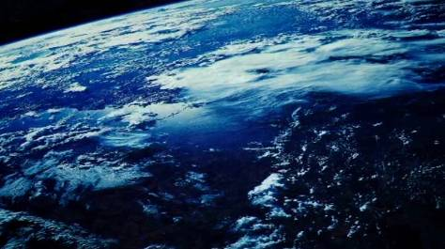
Наприклад, нам відомо, що до складу повітря входить кисень. Цей газ дає можливість жити майже всім організмам, окрім тих, які дихають анаеробно, тобто без кисню (про це ви дізнаєтесь з уроків біології).
— Де можна зустріти повітря? (На поверхні Землі, у воді, у ґрунті.) Отже, повітрям дихають організми, які живуть у різних середовищах.
Також до складу повітря входить озон, який утворює захисну оболонку для земної кулі — озоновий екран (озоносферу). Озоносфера розташована в атмосфері на висоті 20–25 км.
Озоновий шар було відкрито в 1913 році Шарлем Фабрі та Анрі Буїсоном. У 1920-х роках озоновий шар активно досліджував професор оксфордського університету Ґордон Добсон, на честь якого названо одиницю вимірювання товщини озонового шару — одиниця Добсона.
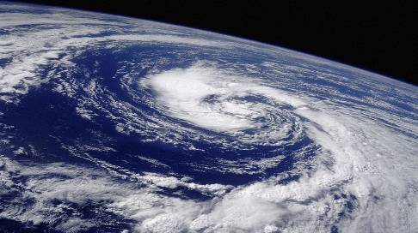
Завдяки озону в озоносфері інтенсивно поглинається ультрафіолетова частина сонячної радіації. Тому озоновий шар має виняткове значення для розвитку життя на нашій планеті. Він перешкоджає проникненню на поверхню Землі згубного для всього живого ультрафіолетового проміння.
Завдяки властивості погано проводити тепло, повітря зберігає сталість температурного режиму на нашій планеті. Згадайте, різниця температур вдень і ввечері не дуже велика. Особливо в порівнянні з іншими планетами. Наприклад, на Меркурії (найближчій до Сонця планеті) вдень температура може сягати до +465 °C, а вночі падати до –184 °C. Це пов’язано з тим, що в Меркурія не має атмосфери (газової оболонки).
Людина навчилась використовувати повітря в різних його проявах собі на користь: воно рухає по морю вітрильники, крутить крила вітряків, ним накачують гумові колеса, повітряні кульки, гумові іграшки, небом літають літаки, гелікоптери, аероплани, повітряні кулі тощо.
Отже, значення повітря як для людини, так і для планети в цілому є неоціненним.
2) Атмосфера Землі. (а) Слово вчителя; б) частково-пошуковий метод (робота з підручником); в) складання схеми.)
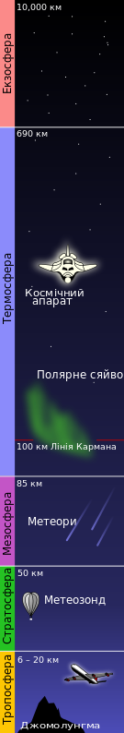
Екзосфера (10 000 км)

Термосфера (100 км Лінія Кармана. Полярне сяйво. Космічний апарат 690 км)

Мезосфера (Метеори 85 км)

Стратосфера (Метеозонд 50 км)

Тропосфера (Джомолунгма — 6–20 км)
(Учитель розповідає, що являє собою атмосфера, пропонує знайти в підручнику характеристику її шарів, демонструє схему будови атмосфери, пропонує учням скласти подібну схему в зошитах.)
Атмосфера — це повітряна (газова) оболонка Землі, товщина якої сягає понад 1000 км від її поверхні. Повітря не розсіюється з поверхні земної кулі, тому що на нього діє сила тяжіння Землі.
Атмосферу можна розподілити на шари в залежності від декількох факторів: зміна температури з висотою, ступінь іонізації та однорідність.
Відповідно до змін температури з висотою атмосфера складається з кількох шарів: тропосфера, стратосфера, мезосфера та термосфера.
Тропосфера може сягати до 18–20 км. У тропосфері зосереджено майже 80 % атмосферного повітря, майже вся водяна пара. Саме у тропосфері утворюється погода: утворюються хмари і випадають опади. Тропосфера найбільше впливає на життя та діяльність людей. Температура й тиск у тропосфері змінюються відповідно до розташування: з висотою знижується в середньому на 6 °C на 1 км, а тиск — на 11 мм рт. ст. на кожні 100 м.
На висоті 20 км починається озоновий екран.
Стратосфера може сягати до 50–55 км. Для неї характерне незначне збільшення температури з висотою.
Мезосфера розташована на висотах від 55 до 85 км. Температура тут поступово знижується.
Термосфера розташовується на висотах від 85 до 400–800 км. Температура тут зростає з висотою.
Відповідно до ступеня іонізації атмосферу поділяють на нейтральний шар (нейтросферу) — до висоти 90 км та іонізований шар — іоносферу — вище за 90 км.
Відповідно до однорідності атмосферу поділяють на гомосферу (однорідну атмосферу постійного хімічного складу) та гетеросферу (склад атмосфери змінюється з висотою). Умовною межею між ними є висота близько 100 км.
Найвищою межею атмосфери є екзосфера (від давньогр. ἐξω — ззовні, поза і σφαῖρα — куля, сфера). Вона сягає до 10 000 км. Екзосферу називають короною планети, яка складається з атомів водню, що відлітають із верхніх шарів атмосфери. Цей шар складається з іонізованого газу (плазми).

3) Атмосферні явища. Погода.
(а) Слово вчителя; б) проблемні питання; в) робота в малих групах; г) заповнення таблиці.)
(Під час доповідей кожної групи учні мають заповнювати таблицю в зошиті або на окремих аркушах. (Роздавальний матеріал.)
Заповнення таблиці. (Роздати учням.)
Запитання | Коротка відповідь
1. Як утворюються хмари?
2. Чому йде дощ?
3. Де утворюються сніжинки?
4. Що таке град?
5. Що таке туман?
6. Що таке гроза та грім?
7. Що таке ураган?
8. Як утворюється смерч?

б) Проблемні питання.
Усім відомо, що в природі немає поганої погоди. А що ж таке погода? Чи дійсно вона не буває поганою? Давайте дізнаємось.
Погода — це атмосферні явища, які виникають у тропосфері — її нижньому шарі.
в) Робота в малих групах.

1-ша група. Як утворюються хмари?
Хмари — це скупчення водяної пари, розчиненої у повітрі. Хмари утворюються над Світовим океаном. Сонячне світло нагріває поверхню води, і частина її випаровується. Пара піднімається у повітря, поступово охолоджується і утворює хмари, які по всій земній кулі розносить вітер. Кожна хмара складається з мільярдів краплинок. Щоб із них утворилась хоча б одна краплина води, необхідно поєднати між собою мільйон таких краплинок.
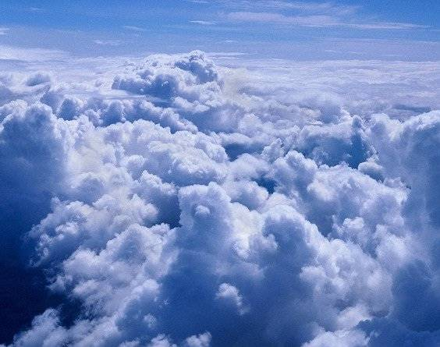
Хмари можуть мати дуже різну форму та властивості. Зазвичай їх поділяють на низькі, середні та високі.
За формою хмари можна розподілити на пірчасті (утворюються з льодяних кристаликів), шаруваті (формуються низько над Землею, сірого кольору) та купчасті (зазвичай їх можна побачити при ясній погоді).
Найвищі хмари на Землі — срібні хмари. Вони утворюються на висоті 80–85 км у мезосфері. Їх можна спостерігати тоді, коли вони осяяні Сонцем, а нижні шари атмосфери затінені Землею. Вдень їх не видно. Вони дуже тонкі, настільки, що крізь них можна побачити зорі.

2-га група. Чому йде дощ?
Коли маленькі крапельки, з яких складаються хмари, поєднуються між собою і стають дуже великими, вони не можуть більше залишатись у повітрі, тому що стають дуже важкими, і падають на землю. Це опади у вигляді дощу. У залежності від того, на якій висоті розташовані хмари, краплини можуть випадати у вигляді дощу, снігу або граду.
Інтенсивність дощу може коливатись від 0,25 мм/год (дощик, що мжичить) до 100 мм/год (найсильніший ливень).
Під час дощу або після нього за ясної погоди можна спостерігати веселку.
Якщо дощу не буває дуже довго, то це призводить до посухи.
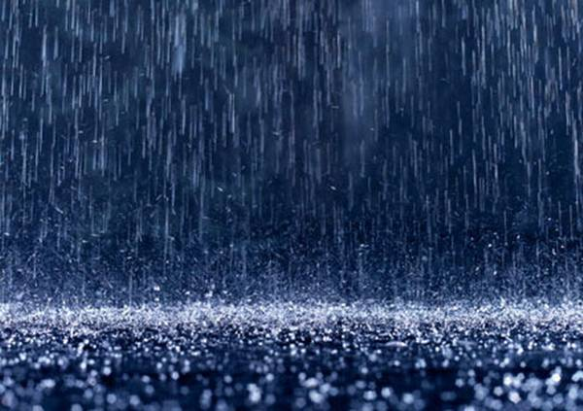
Найсильніший дощ у світі відбувся у 1970 році на острові Гваделупа, що розташований у східній частині Карибського моря. Це відбулося 27 листопада. На площу 1,628 км² вилився величезний потік води. При цьому злива тривала всього одну хвилину. Дані були зафіксовані метеорологами за допомогою приладів станції Баро. Виявилось, що за цю хвилину на землю випало 38,1 мм опадів.

3-тя група. Де утворюються сніжинки?
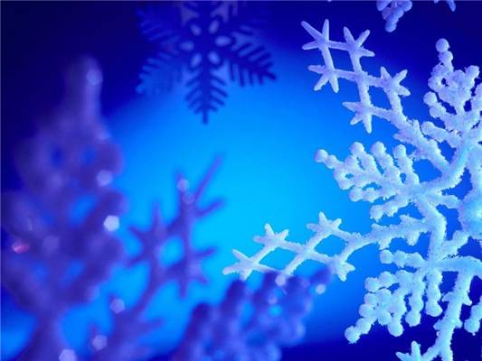
Інколи мікроскопічні краплинки води, які містяться у повітрі, поєднуються з дрібними часточками пилу або інших речовин, маленькими частками рослин, які розносить вітер,— і замерзають, перетворюючись на льодяні кристалики. Тоді вони стають важкими і падають на землю. У час, коли кристалики пролітають крізь хмару, вони поєднуються з охолодженими краплинками води й утворюють сніжинки. Зазвичай вони мають шестигранну форму. Якщо хмара розташована низько над поверхнею Землі, то сніжинки так і залишаються замерзлими і випадають у вигляді снігу.
Найбільшим одноденним снігопадом вважаються снігові опади, які випали у штаті Колорадо від 14 до 15 квітня 1921 року. Тоді в місті Сілвер-Лейку випало 1930 см снігу.

4-та група. Що таке град?
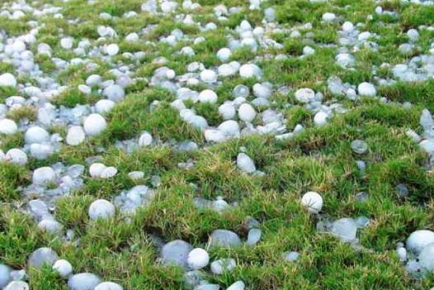
Град — це різновид опадів. Градинка — це замерзла кулька, що складається з кількох шарів льоду. Утворення граду починається так само, як і утворення снігу. Проте градинки постійно літають у товщі хмари за допомогою вітру, то піднімаючись вгору до холодного повітря, то опускаючись донизу. У результаті таких «прогулянок хмарою» сніг на градинках постійно тане, а шари льоду, навпаки, наростають.
Градини зазвичай мають вигляд льодяних ядер сферичної форми чи часток криги діаметром від 5 до 50 мм, інколи більше.
Найбільший град було зафіксовано у квітні 1981 року у провінції Гуандун, Китай. Там знаходили градини масою 7 кг. У результаті цієї стихії було вбито п’ятеро людей та зруйновано близько 10 500 будівель.

5-та група. Що таке туман?
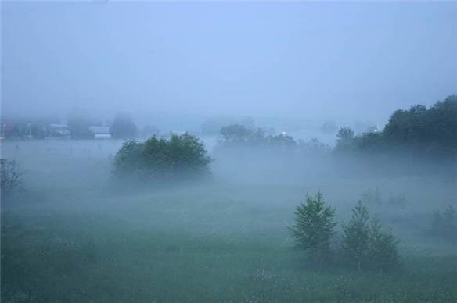
Туман, як і хмари, утворюється з дрібнесеньких краплинок води, які випаровуються з поверхні ґрунту або води. За своєю суттю туман є хмарою, яка розташована дуже низько над поверхнею Землі. Зазвичай туман виникає зранку, коли прохолодно і тепла пара, що піднімається з поверхні водойм або ґрунту, зустрічається з прохолодним повітрям. Так виникає паровий туман. Також туман може з’явитись, коли тепле повітря зустрічається з холодним.
Тумани з водяних крапель спостерігаються зазвичай за температур повітря вище за −20 °C, але можуть виникати навіть і за температур нижче −40 °C. При температурі нижче за −20 °C переважають крижані тумани.
Найбільш туманними містами світу є Рим та Мілан.

6-та група. Що таке гроза, блискавка та грім?
Гроза — це атмосферне явище, за якого в повітрі виникають блискавки та грім. Щодня на планеті гримить до 45 000 гроз.
Коли краплинки води у великих дощових хмарах зіштовхуються, вони набувають електричного заряду. У цей час на Землі виникають грози. Блискавка може вдарити між хмарами або між хмарою та землею.
Грім — це звук, що видають гази повітря навколо блискавки. Коли утворюється блискавка, гази швидко нагріваються й різко розширюються. Тобто грім є звуком «вибуху» гарячого повітря. Грім не може спричинити шкоди людині, на відміну від блискавки.
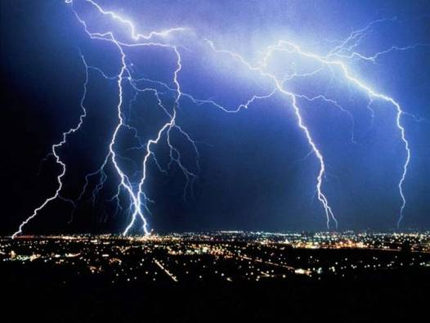
Світло блискавки ми бачимо майже одразу після її утворення, а грім доходить до наших вух набагато пізніше. Це пов’язано з тим, що світлові хвилі рухаються швидше, ніж звукові.
Грозу вважають одним із найнебезпечніших явищ природи для людини.
Щороку у світі відбувається 16 млн гроз (100 блискавок за секунду). Найбільш грозове місце на планеті — це острів Ява (Азія). Тут буває 322 грози на рік. Над океанами грози відбуваються рідше, ніж над суходолом.

7-ма група. Що таке ураган?
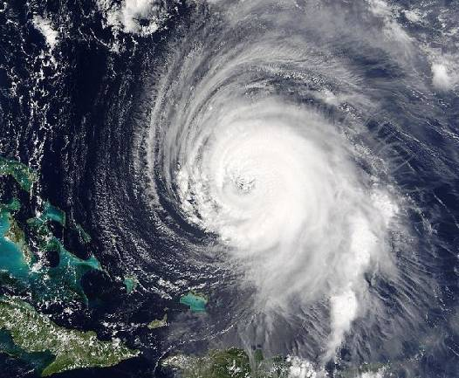
Ураган — це природне явище, що являє собою руйнівний шторм. Він виникає над нагрітою поверхнею океану. Хмари, що утворюються над океаном від холодного повітря, починають обертатись, немов велике колесо. Центр урагану не містить вітру, його називають оком. А навколо ока вирує шалений вітер зі швидкістю до 300 км/год.
Урагани починаються у тропічних широтах Тихого, Атлантичного або Індійського океанів. Інколи урагани можуть тривати понад тиждень. У деяких частинах світу урагани називають тайфунами.
Зазвичай великі урагани називають людським ім’ям. Це необхідно для того, щоб метеорологи мали змогу одночасно слідкувати за кількома ураганами.
Одними з найбільших ураганів світу є Катріна та Саомай.
Ураган Катріна стався 27 серпня 2005 року над узбережжям Флориди поблизу Майамі.
Саомай стався 10 серпня 2006 року над узбережжям Китаю. Це був найсильніший у Китаї за останні 50 років тайфун.

8-ма група. Як утворюється смерч?
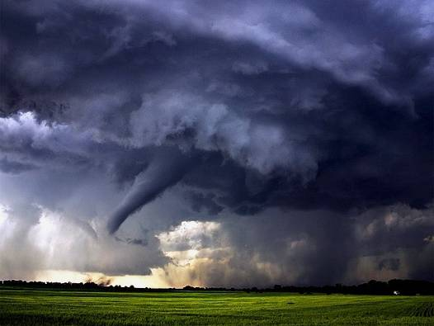
Смерч (торнадо) — це темний лійкоподібний стовп повітря, який обертається зі страшенною силою і опускається донизу з дощових або грозових хмар. На відміну від ураганів, які утворюються над океаном, смерчі утворюються над суходолом. Це відбувається внаслідок зіткнення теплих сухих вітрів, що дмуть в одному напрямі, з холодними вологими вітрами, які прямують в інший бік. Вітер у торнадо може обертатись із швидкістю понад 480 км/год. Зазвичай смерчі проносяться Землею за кілька хвилин на кілька кілометрів, залишаючи по собі смугу зруйнованих будівель і понівечених рослин.
Рекорд серед смерчів за швидкістю вітру, який занесено до Книги рекордів Ґіннесса, був зафіксований у США в місті Вічіта-Фоллс штату Техас 2 квітня 1958 року. Максимальна швидкість вітру склала 450 км/год.

4. Заходи щодо збереження чистого повітря.
Презентація міні-проектів «Заходи щодо збереження чистого повітря».
Учні презентують свої міні-проекти. Наприкінці учитель узагальнює виступи учнів.
Забруднення повітря — велика загроза для планети. Тому слід дотримуватись кількох правил, які допоможуть зберегти повітря чистим.
• Висаджувати більше зелених рослин. Саме рослини виділяють кисень і поглинають вуглекислий газ.
• Обмежувати викиди автомобілів та промисловості.
• Зберігати ліси від виникнення пожеж та забруднення.
• Не використовувати аерозольні речовини, що забруднюють повітря.

- IV. Закріплення нового матеріалу
1. Вправа «Четвертий зайвий» (фронтальна робота).
Учитель розміщує на дошці ряди малюнків (по чотири в кожному) і ставить до них запитання. У кожному ряді малюнків є один зайвий. Учень, який відповідає, має обрати зайвий і пояснити, чому він так вважає.

- Які з організмів дихають повітрям, розчиненим у воді?
№ 1  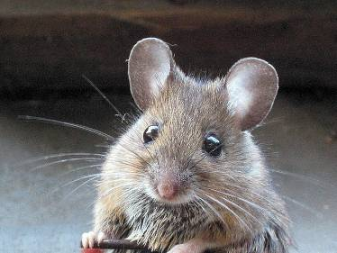 | № 2  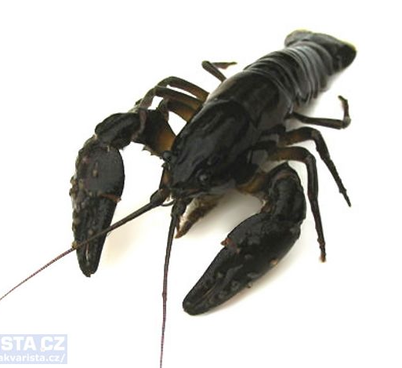
№ 3  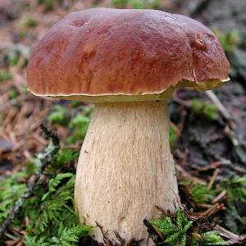 | № 4  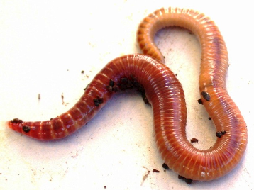

- Де зображено смерч?

№ 1  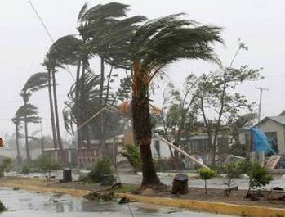 | № 2  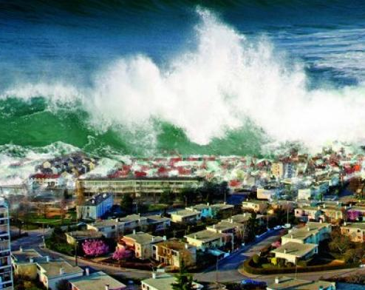
№ 3  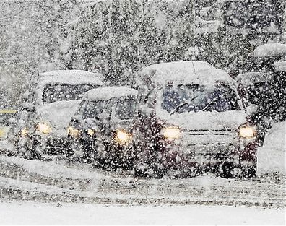 | № 4  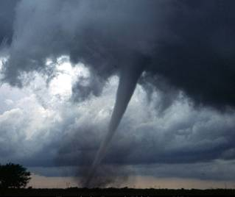

- Які з організмів дихають повітрям, що розташовується на поверхні Землі?

№ 1  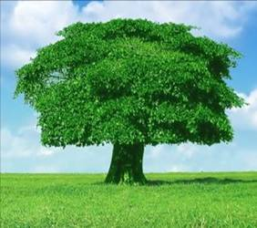 | № 2
№ 3  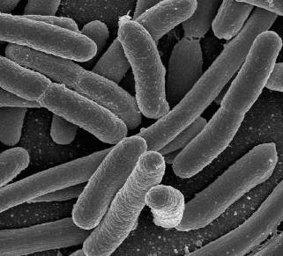 | № 4  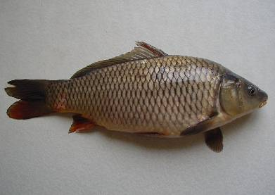

- Де зображено ураган?

№ 1 | № 2
№ 3  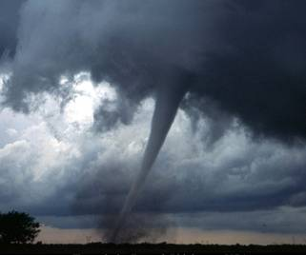 | № 4

- Які з організмів дихають повітрям, розчиненим у ґрунті?

№ 1  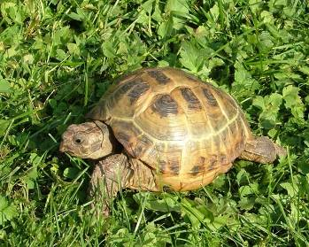 | № 2  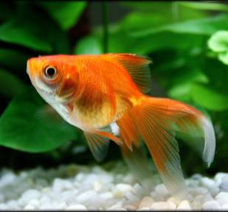
№ 3  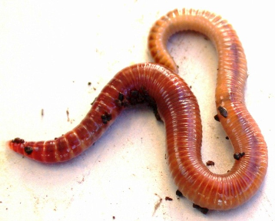 | № 4  

Відповіді: 1 — картинка № 2; 2 — картинка № 4; 3 — картинка № 1; 4 — картинка № 1; 5 — картинка № 3.

2. Відгадування загадок (фронтальна робота).
Учитель або учні загадують загадки, а всі інші їх відгадують, дають відповіді, піднімаючи руку.
Лежало, поки лежалось, а як припекло, то й сліду не зосталось. (Сніг.)
Без крил, а літає, ніхто її не б’є, а вона плаче. (Хмара.)
Крил не має, скрізь літає та ще й куряву здіймає. (Вітер.)
Горя не знаємо, а гірко плачемо. (Дощові хмари.)
Хмара сива увесь світ накрила. (Туман.)
Була собі баба Гася, як прийде — всі скачуть, як довго ж нема — плачуть. (Хмара і дощ.)
Червоне коромисло через річку повисло. (Веселка.)
Молоденький розбишака із хати солому зносить. (Вітер.)
Надворі горою, а в хаті водою. (Сніг.)
Летить орлиця по синьому небу, крила розкрила, сонце затулила. (Хмара.)
Летіло золото, а стало болото. (Дощ.)
Біла скатертина всю землю застелила. (Сніг.)
Без рук, без ніг — вікна вибиває. (Град.)
Їхав пан — у воду впав, сам не змочився, а води побільшало… (Дощ.)
Сивий кінь увесь світ заліг. (Туман.)
Рукавом махнув — дерево зігнув. (Вітер.)
Хто тільки зимою росте? (Сніг.)
Коли нема — чекають, а коли прийду — тікають. (Дощ.)
Спершу блиск, за блиском тріск, за тріском плеск. (Блискавка, грім, дощ.)
Зимою народжуюсь, навесні вмираю, своїм тілом землю зігріваю. (Сніг.)
Влітку чуємо всі, а взимку — ні. (Грім.)
Без рук, без ніг, а ворота відчиняє. (Вітер.)
Коли живе, то лежить, а помре, то побіжить. (Сніг.)
- V. Підбиття підсумків уроку
2. Читання вірша С. Єсеніна «Воздух прозрачный и синий».
Воздух прозрачный и синий,
Выйду в цветочные чащи.
Путник, в лазурь уходящий,
Ты не дойдешь до пустыни.
Воздух прозрачный и синий.

Лугом пройдешь, как садом,
Садом — в цветенье диком,
Ты не удержишься взглядом,
Чтоб не припасть к гвоздикам.
Лугом пройдешь, как садом.

Шепот ли, шорох иль шелест —
Нежность, как песни Саади.
Вмиг отразится во взгляде
Месяца желтая прелесть,
Нежность, как песни Саади.

Голос раздастся пери,
Тихий, как флейта Гассана.
В крепких объятиях стана
Нет ни тревог, ни потери,
Только лишь флейта Гассана.

Вот он, удел желанный
Всех, кто в пути устали.
Ветер благоуханный
Пью я сухими устами,
Ветер благоуханный.

Магнітне поле
Багатоклітинні
Нижчі рослини
Одноклітинні водорості

